附件1
乡镇 | 补贴金额（元） | 使用量（吨） | 施用面积（亩） | 一般农户 |  |  |  |  |  |  |  |  |  | 已脱贫户
 |  |  |  | 特色经济作物 |  |  |  |  | 粮食 |  |  |  |  | 特色经济作物
 |  |  |  | 补贴金额（元） | 使用量（吨） | 面积（亩） | 种植品种 | 有机肥种类 | 补贴金额（元） | 使用量（吨） | 面积（亩） | 种植品种 | 有机肥种类 | 补贴金额（元） | 使用量（吨） | 面积（亩） | 种植品种 | 有机肥种类
全县合计 | 285930 | 953.1 | 2044.4 | 265950 | 886.5 | 1791.24 |  |  | 11580 | 38.6 | 190 |  |  | 8400 | 28 | 63.16
赤松镇 | 30000 | 100 | 720 | 30000 | 100 | 720 | 甜糯玉米 | 生物有机肥
花园口镇 | 1500 | 5 | 20 |  |  |  |  |  | 1500 | 5 | 20 | 玉米 | 生物有机肥
景山镇 | 44700 | 149 | 149 | 44700 | 149 | 149 | 樱桃番茄、网纹瓜、圆葱、生姜、地瓜 | 生物有机肥
靖宇镇 | 12000 | 40 | 27 | 12000 | 40 | 27 | 蓝莓 | 有机肥
龙泉镇 | 78330 | 261.1 | 414.28 | 77250 | 257.5 | 304.28 | 贝母、蓝莓、龙胆草、大榛子 | 生物有机肥、商品有机肥 | 1080 | 3.6 | 110 | 大豆 | 生物有机肥
濛江乡 | 66600 | 222 | 422.74 | 58200 | 194 | 359.58 | 贝母、大榛子、蓝莓、大叶芹 | 商品有机肥、生物有机肥 |  |  |  |  |  | 8400 | 28 | 63.16 | 大榛子、蓝莓 | 商品有机肥
那尔轰镇 | 30900 | 103 | 159 | 30900 | 103 | 159 | 贝母、甜玉米 | NY525-2021、NY884-2012
三道湖镇 | 21900 | 73 | 132.38 | 12900 | 43 | 72.38 | 蓝莓、大豆 | 有机肥、生物有机肥 | 9000 | 30 | 60 | 大豆 | 有机肥

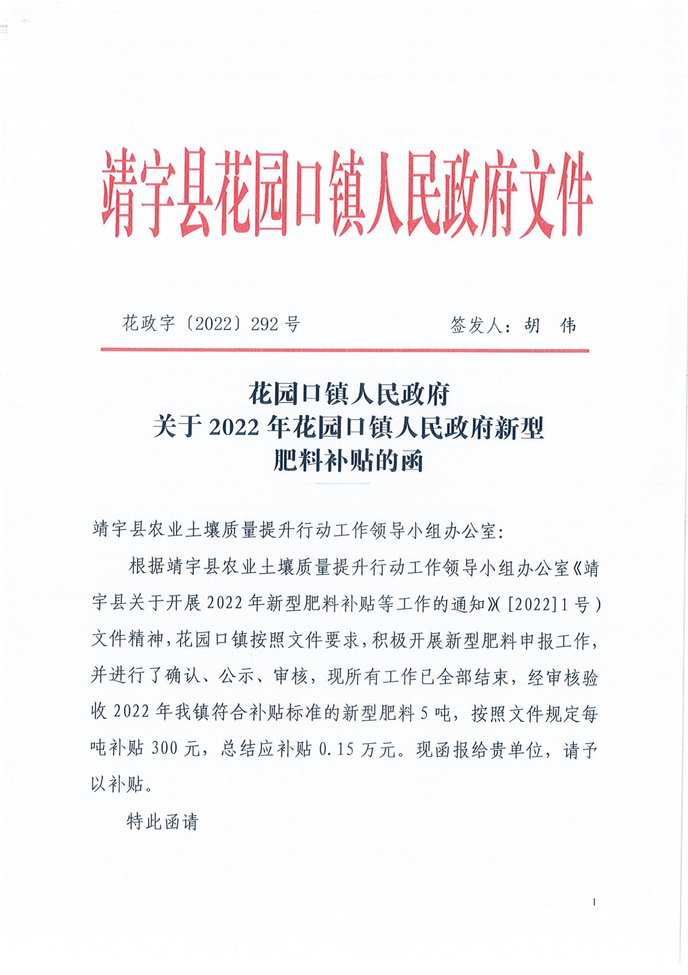
附件2
